
Antoine CHEDEBOIS

Lead Developer / Senior Full Stack Dev
Compétence avant-vente

645 bis allée du bois fleuri
78830 Bullion
06 75 05 35 32
antoinechedebois@gmail.com
Marié, né le 26/12/76

RESUME
Développeur Web passionné de nouvelles technologies, je peux occuper des fonctions allant de Lead Dev PHP JS, développeur Web Full Stack Senior et Chef de projet.
Fort de près de 18 années d'expérience, je suis à même de mener des projets Web complets que ce soit Front / Back ou dans le développement d'applications mobiles hybrides en mode Agile / Scrum (certifié Scrum).

EXPÉRIENCE PROFESSIONNELLE
Amazon – Brétigny-sur-Orge
2020 - … Poste : Lead Dev
Missions : conception et maintenance d’applications Web professionnelles à fort trafic déployées à travers le monde.
Environnement :
- Angular, React, Flask, Bootstrap, Material, LESS, PostgreSQL, TypeScript, Python…
- AWS Services: Cloudwatch, Lambda, API Gateway, SES, SNS, S3, Cloudfront...

Ministère des Armées – Paris
2017 - 2020 Poste : Lead Dev PHP JS
Missions : Conception d’applications Web Back et Front (API Driven) en équipe suivant méthode Agile Scrum. Référent technique (3 juniors) et concepteur des pages HTML avant intégration sous Angular)
Environnement :
- Angular, React, Symfony, Bootstrap, Material, LESS, MySQL, Redis, TypeScript, PHP…
- Debian, Docker, Git, GitLab, Artifactory, Jira, Confluence, PHP Storm, Web Storm...

Conseil Départemental Essonne – Evry
Collectivité Territoriale – DSI Service Etudes et Réalisations
2016 - 2017 Poste : Développeur Web / Lead Dev
Missions : Réalisation d'applications Web métier pour les agents et usagers du département. Prise en charge complète de petits projets.
Environnement : CakePHP, ElasticSearch, PostGreSQL, Bootstrap, JQuery, Oracle, CentOS, Windows Server...

BelAir Informatique – Les Ulis
Editeur de Solutions Logicielles pour courtiers en assurance
2012 - 2016 Poste : Développeur Web / Chef de projet
Missions : Développements Web, rédaction technique, chefferie de petits projets
Environnement : HTML5 / CSS3 / PHP5 Objet / architecture MVC / JQuery / Ajax / MySQL 5 / Apache / Bootstrap / Préprocesseur CSS SASS / Ubuntu...
Réalisations :
- Site vitrine www.belair-info.fr
- Extranets sous forme d'application Web (navigation AJAX - Web Service)
- Espace Client responsive design (Bootstrap / Web Service XML)
- Web App (Jquery Mobile) connectée à la solution logicielle via Web Service

COTEP – Paris 15ème
Société spécialisée dans les solutions d’affichage dynamique

2009 - 2012 Poste : Chef de projet
Missions : Études / conception et développement d’une application Web permettant la supervision temps réel de 1500 afficheurs LCD via GPRS / 3G (PHP5 / MS SQL / AJAX / JavaScript / C#).

2002 - 2009 Poste : Développeur Web / Webmaster
Missions :
- Évolution et maintenance des sites Internet / Intranet & Extranet de l’entreprise (PHP5 / MySQL / JavaScript / AJAX)
- Analyse, conception et suivi du développement d'un progiciel de gestion de ressources aéroportuaires (UML / C# / SQL Server), d’un serveur d’affichage WEB et de l’Intranet Société (Apache / PHP / MySQL)

Poste : Ingénieur Avant-Vente
Missions : Réponse à appels d’offres Nationaux et Internationaux. Analyse, étude et conception de dossiers techniques et économiques




FORMATION
2020 AWS Certified Developer & AWS Cloud Practitioner




2019 Certifications Scrum : Scrum Master I / Product Owner I / Scrum Developer I

2018 Symfony 3 / 4 (Hacker et étendre Symfony)
5 jours - SensioLabs - Paris

2018 PHP Avancé (PHP Objet, Pattern MVC, Doctrine, Symfony)
4 jours - M2I - Paris

2017 ETL Talend Open Studio
5 jours – Prise en main et TP variés - Evry

2015 Développer des sites Web avec Symfony – Note finale : 94/100
Formation sur 5 semaines via le MOOC OpenClassrooms - SENSIOLABS

2001 DEA Réalité Virtuelle et Maîtrise Systèmes Complexes
Institut National des Sciences et Techniques Nucléaires - INSTN - CEA Saclay

2000 DESS Génie des Systèmes Industriels
Institut Universitaire Professionnalisé - IUP – Evry

COMPÉTENCES INFORMATIQUES
Langages : HTML5 / CSS3 / PHP Objet / JavaScript / TypeScript / Python / Yaml / Twig

Frameworks PHP : Symfony / CakePHP

Frameworks Python : Django / Flask

Frameworks / lib JS : Angular / React / JQuery / JQuery Mobile / JQuery UI

Frameworks CSS : Bootstrap / Material / OnSen UI / Ionic

BDD : MySQL / PostGreSQL / Oracle / REDIS / ElasticSearch / SQL Server / Sybase

Technos diverses : Ajax / préprocesseur CSS SASS & LESS / ORM Doctrine / architecture MVC

OS : Linux Debian, Ubuntu, CentOS / Microsoft Windows 10 à XP / Server

Web Services : REST / RestFul / SOAP / XML / JSON

CMS : Prestashop / WordPress / Joomla / Spip

Reporting / marketing : Google Analytics / Google AdSense / google AdWords

Méthodologies d'analyse et de conception : UML / Merise / SART / BPMN

IDE : PHPStorm, WebStorm, IntelliJ IDEA, SublimeText

Logiciels : Photoshop / Gimp / Grunt / MySQL WorkBench / Apache JMeter
Docker / SVN / Git / Gitlab / Jira / confluence...
2020 – Ecurie Assurance : Site Web / Extranet Client et Espace Administrateur pour Courtier en Assurance. Stack : Symfony, Bootstrap, Debian

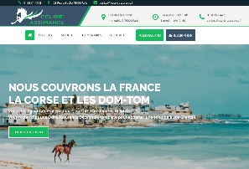
RÉALISATIONS PERSONNELLES

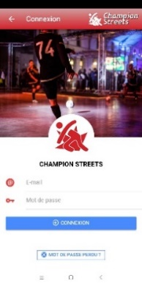

2019 – Champion Streets : Réseau social dédié au pratiquants d’Urban Foot. Application Android et iOs disponible sur les stores.
Stack Technique : Ubuntu, Apache Cordova, Ionic Framework, Angular réalisation from scratch


2017 – ShaLis : Shared Todo List - Application Android disponible sur le PlayStore. Stack Technique : Ubuntu, Apache Cordova – OnSen UI – VanillaJS – API Rest PHP 7 – réalisation from scratch

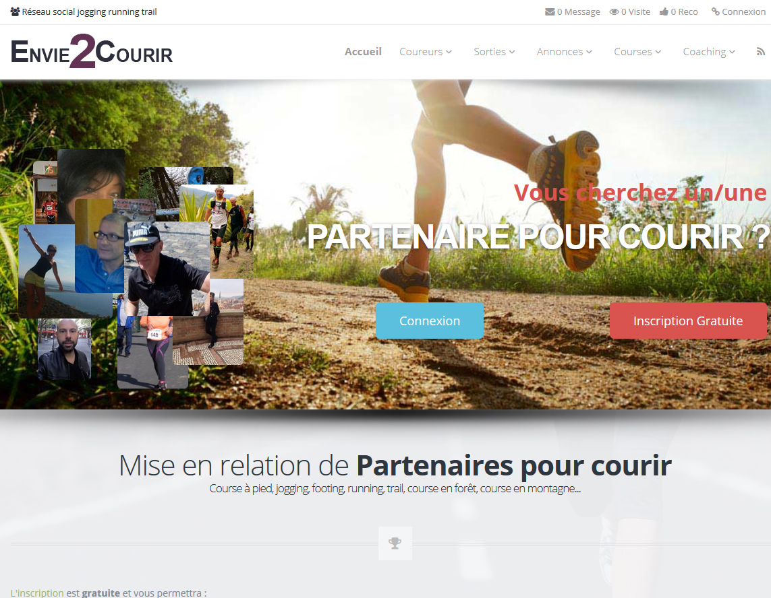
2015 – Envie2courir : Réseau social pour sportifs pratiquant la course à pied – réalisation from scratch et optimisation SEO.
http://www.envie2courir.fr/


2014 – Configurateur Montres : Iframe permettant la configuration d'une montre personnalisée pour sites vitrine et application Backoffice de gestion des éléments avec photos / prix / stock / système de paiement...
http://www.atelierpremium.fr/visu.php


2013 – Priority Courses : Application Backoffice de gestion d’une entreprise de transport Express et son site vitrine. 4000 courses à l’année – Planning graphique – Facturation automatique – Statistiques…
http://logiciel-gestion-courses.com/



2012 – Good Montres : site de petites annonces spécialisé dans l’horlogerie de luxe.
http://www.goodmontres.com/

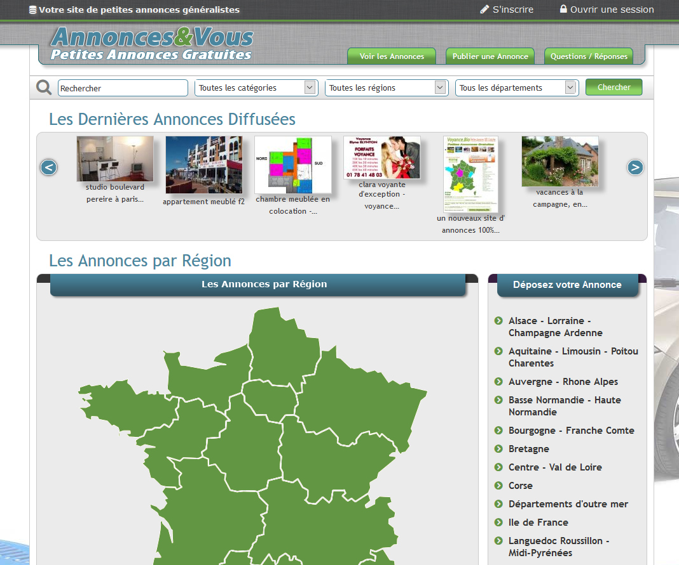
2010 – Annoncez Vous : site de petites annonces généralistes gratuites et payantes.
http://annoncez-vous.com/

RÉALISATIONS PROFESSIONNELLES COMMERCIALES

2009 SNCF Rédaction technique et commerciale de l’offre gagnante portant sur la fourniture d’environ 1500 afficheurs LCD destinés à l’information voyageurs en gare ferroviaire TER. Parc d’afficheurs supervisés à distance via GPRS/3G par un serveur Web de supervision (7M€) - Chef de projet sur la réalisation du serveur. Suivi de l’homologation et de la recette du système complet.

2007 SNCF Rédaction technique et commerciale de l’offre gagnante portant sur la fourniture d’environ 5000 afficheurs LCD destinés à l’information voyageurs en gare ferroviaire (15 à 20M€) - Suivi de l’homologation des écrans

2004 - 2012 Plus de 25 appels d’offres remportés dans les domaines de l’affichage dynamique ferroviaire (500 afficheurs LCD interactifs en espace de vente SNCF…), aéroportuaire (Toulouse, Pointe-à-Pitre, Lille, Ajaccio, Figari…) et générique (tribunal d’Annecy, office de tourisme de Pézenas…)

INFORMATIONS COMPLEMENTAIRES

Langues Anglais

Sports Pratique très régulière : Squash, VTT, natation et course à pied
Pratique occasionnelle : randonnée sportive et escalade

Activité Annexes Développement Web et applications mobiles (projets personnels)

Permis Auto & Moto

